附件：
“多面APP”AI面试操作教程

- 多面下载注册
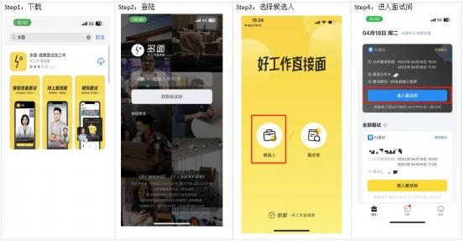
1.软件商店或APP store搜索“多面”如上图标安装下载；
2.用本人手机号注册获取验证码；
3.注册后选择“候选人”角色进行登录；
4.进入多面后，请查看面试安排，确认面试信息准确；

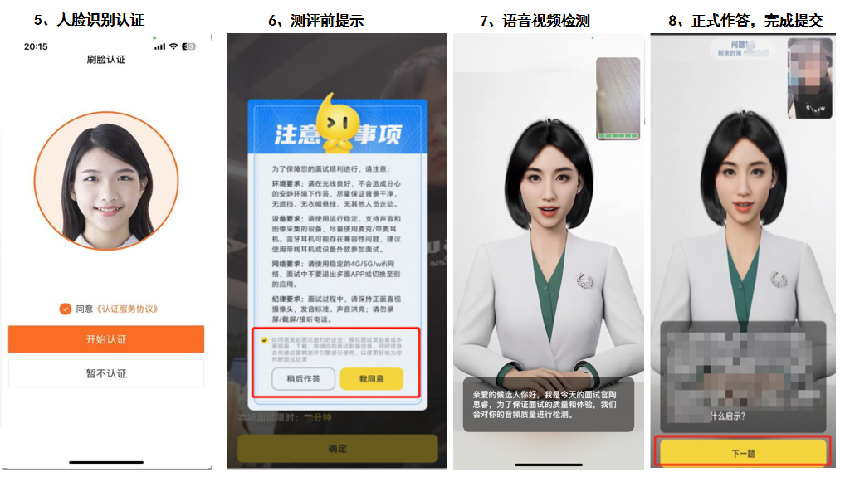
二、AI面试操作
5.刷脸认证：在进入正式面试前，使用本人姓名及身份证进行人脸识别认证（如刷脸失败可通过手持身份证拍照认证）；
6.面试开始，仔细阅读注意事项，勾选并点击同意；
注：若多面APP读取访问相机及音频请选择“允许”，该操作仅用于本次AI面试，不会涉及其他隐私信息。
7.语音视频检测，根据系统提示完成语音视频检测。
温馨提示：第5、6、7步可在进入正式面试前完成；
8.面试开始，根据屏幕下方的题目并进行作答，每题限时作答4分钟，作答完成点击下一题（超时自动进入下一题），完成最后一题后点击提交，作答完成。

